Анализ показателей
социально-экономического развития Актогайского района
за январь- июль 2026 года

Реальный сектор экономики
Объем производства промышленной продукции составил 318 736,4 млн. тенге (январь-июль 2025 г. –223 927,0 млн. тенге) 142,3%.
ИФО – 130,4%.

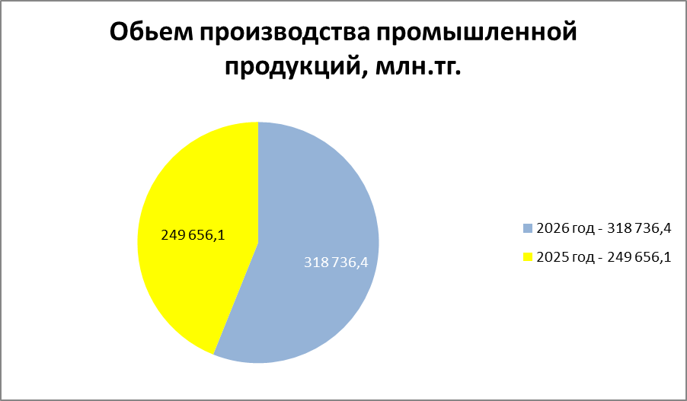

- Горнодобывающая промышленность – 97 341,8 млн.тг. или по
сравнениию соответсвующим периодом прошлого года (56 733,2 млн.тг.)
или 171,6%.
- Обрабатывающая промышленность – 221 343,7 млн.тг. (167 070,8
млн.тг.) или 132,5%.

Сельское хозяйство
Объем валовой продукции сельского хозяйства составил 15 540,4 млн. тенге (январь-июль 2025 г. 14 422,2 млн. тенге)
ИФО – 102,0%.
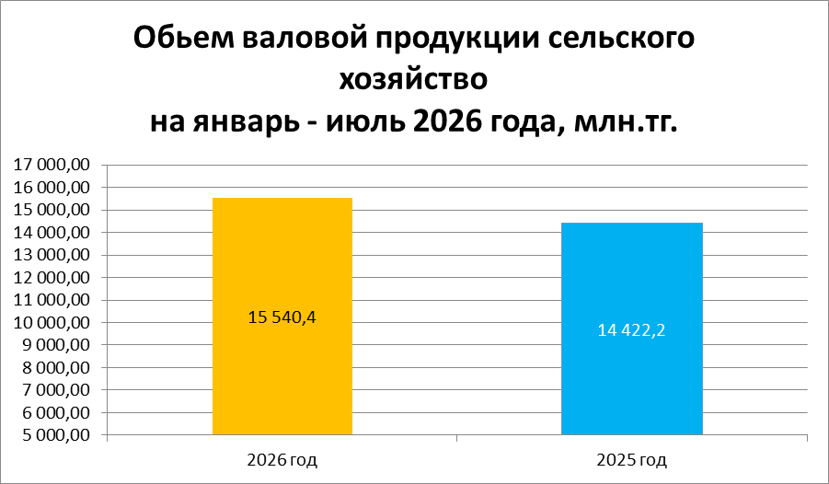

Увелечение объем продукции животноводства: скот и птицы в живом весе на 3%, количество яйцо на 0,6%, уменьшился молоко – на 0,8%,
Причины снижение молока за счет уменшения поголовья скота.
Увеличение количества лошадей на 0,5%, птиц на 0,6%.
Снизилось количество крупного рогатого скота на 2,2%, овец и коз на 6,5%,

Инвестиции в основной капитал
Объем инвестиций в основной капитал составил 20 153,1 млн. тенге (январь-июль 2025 г. –41 424,4 млн. тенге). ИФО – 50,1%.

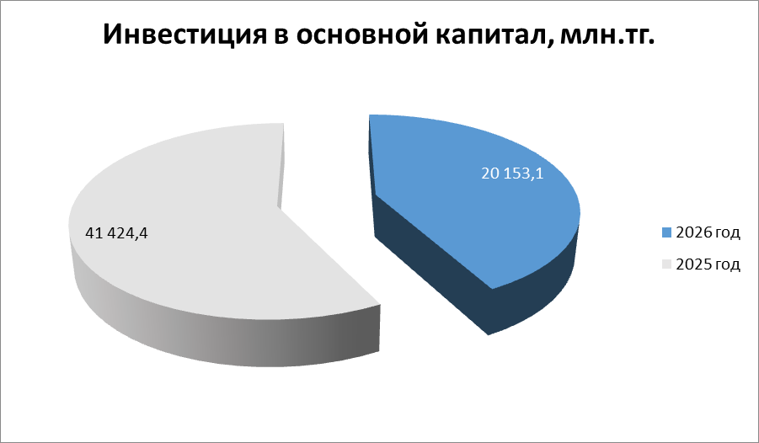
Причина снижения:
В 2025 году завершено строительство второй линии железной дороги Достык-Мойынты и 139 км автодороги Балхаш-Сарышаган, 40 км автодороги Балхаш-Аксу-Аюлы (Бектау ата).

Строительство
Объем строительных работ составил 11 472 млн. тенге (январь-июль 2025 г. – 24 053,0 млн.тенге). ИФО 41,3%.
Причины: В связи с выделением малых средств на строительство и завершение дорожно-строительных работ «Казавтожол», АО Алтыналмас.

Развитие предпринимательства
Количество действующих субъектов малого бизнеса составило 1 512 единиц или 96,6% к аналогичному периоду прошлого года (январь-июль 2025 г. – 1565 единиц).

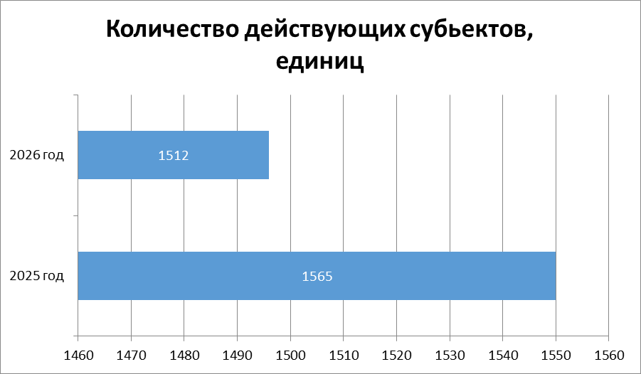
Причина снижения: в связи с введением всеобщей декларации. То есть декларация об активах и обязательствах представляется по форме 250.00, это требование распространяется и на неработающие и приостановленные предприятия. Поэтому закрываются неработающие частные предприятия, которые не хотят осуществлять предпринимательскую деятельность.

Торговля
Объем розничной торговли составил 4 528,3 млн. тенге или по сравнению с соответствующим периодом 2025 года (январь-июль 2025 г. 4 847,4 млн. тенге) 93,6%. Индекс физического объема 100%.

Объем розничной торговли млн.тг.

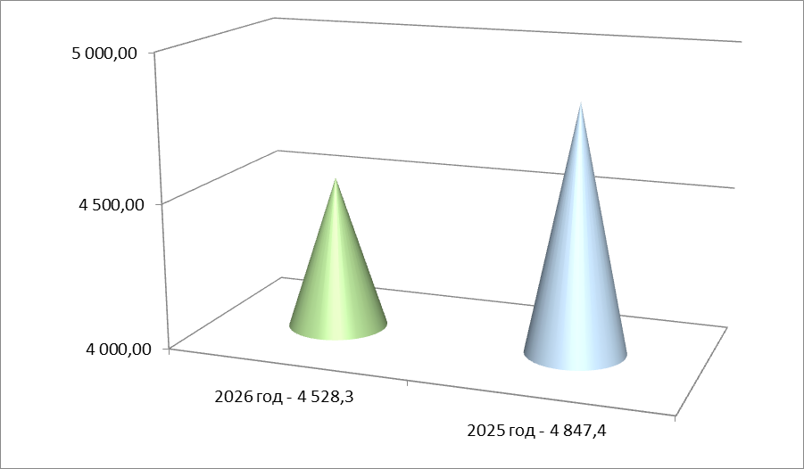
Объем оптовой торговли составил 18 920,6 млн. тенге по сравнению с соответствующим периодом 2025 года (январь-июль 2025 г. 6 671 млн. тенге) 283,6%. Индекс физического объема 301%.
Рост объема оптовой торговли обеспечен в основном за счет деятельности ТОО «Гелиос» и ТОО «Улытау», которые значительно увеличили объемы реализации продукции и товаров по сравнению с аналогичным периодом прошлого года.

Введено жилья 1252 кв.м рост к соответствующему периоду прошлого года, за счет строительства индивидуального жилья.
Финансовые показатели
Поступления в доходную часть бюджета района составило 4277,3 млн. тенге или 149,5% к прошлому году ((январь-июль 2025 г. – 2861,4 млн.тенге).
План исполнен на 145,2%.

Социальная сфера
Количество зарегистрированных безработных составило 402 человек( январь-июль 2025 г. –401 чел.) или 100,2%.
Трудостроино 237 человека к соответствующему периоду прошлого года (январь-июль 2025 г. – 321 чел.) 73,8%.
Причина: уменьшением количества обращений граждан в службу занятости.
Направлено на общественные работы 184 человек или 123,5% к аналогичном периоду 2025 года, 149 человек.
Количество малообеспеченных, проживающих ниже черты бедности составило 50 человек или 166,7% к пяти месяцам 2025 года (январь-июль 2025 г. –30 чел.).
Причина роста: Рост показателей обусловлен увеличением обращений граждан в органы занятости, активной реализацией мер содействия занятости населения, расширением общественных работ, а также увеличением числа семей с доходами ниже черты бедности.

Здравоохранение
Коэффициент рождаемости составил 10 случаев на 1000 человек (январь-июль 2025 г. – 13 случаев на 1000 чел. населения) коэффициент 1,07, или 76,9% к аналогичному периоду 2025 года.
Коэффициент смертности составил 4 случаев на 1000 человек (январь-июль 2025 г.–1 случаев на 1000 чел. населения) коэффициент 0,4, или 400 % к аналогичному периоду 2025 года.
Коэффициент младенческой смертности отсутствует (январь-июль 2025 г. – 0 случаев на 1000 чел. живорожденных).

Образование
Общее количество детей дошкольного возраста (от 1 до 6 лет) составило 610 человек, по сравнению с прошлым годом (525 человек) 116,2 %.
Охвачено детей дошкольным образованием 592 человек или 122,3 %.
В средних общеобразовательных школах обучаются 2 732 человек.
Компьютерный парк 1 171 компьютеров.
Количество учащихся на 1 компьютер – 2,5.

Преступность
Количество зарегистрированных преступлений составило 32 случаев или 74,4% к соответствующему периоду прошлого года (январь-июль 2025 г. – 43 случаев).
Зарегистрировано 11 случая тяжких и особо тяжких преступлений, 7 тяжки и 4 особо тяжкие, в прошлом году (13 преступение)
Раскрываемость тяжких преступлений 87,5%, (2025 жылы 63,6%)..
Раскрываемость особо тяжких преступлений 100,0.%, (2025 жылы 100,0%)

